Drodzy Rodzice!
Prosimy o zaopatrzenie dzieci w następujące rzeczy
WYPRAWKA: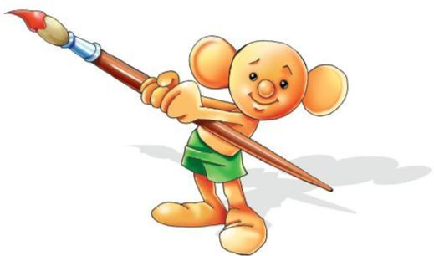
- kapcie,
- komplet ubrań na zmianę w worku dostosowany do aktualnej pory roku (majtki, skarpetki/ rajstopy, spodnie/spódniczka, koszulki),
- strój do gimnastyki (T-shirt, spodenki),
- chusteczki mokre,
- chusteczki suche w kartoniku,
- papier toaletowy mokry,
- ryza papieru ksero,
- blok techniczny biały,
- blok techniczny kolorowy,
- piórnik tuba (wyposażony w kredki ołówkowe, kredki świecowe, ołówek, temperówkę, gumkę, nożyczki),
- klej w sztyfcie 2szt. (najlepiej Glue Stick Amos),
- dokładną informację o podręcznikach podamy 1 września,
- książka do nauki Religii Kocham Pana Jezusa wyd. Święty Wojciech cz. 1 i 2.

PROSIMY WSZYSTKIE WYMIENIONE RZECZY KONIECZNIE PODPISAĆ!

